KAMIEŃ DEKORACYJNY
OLIMPIA

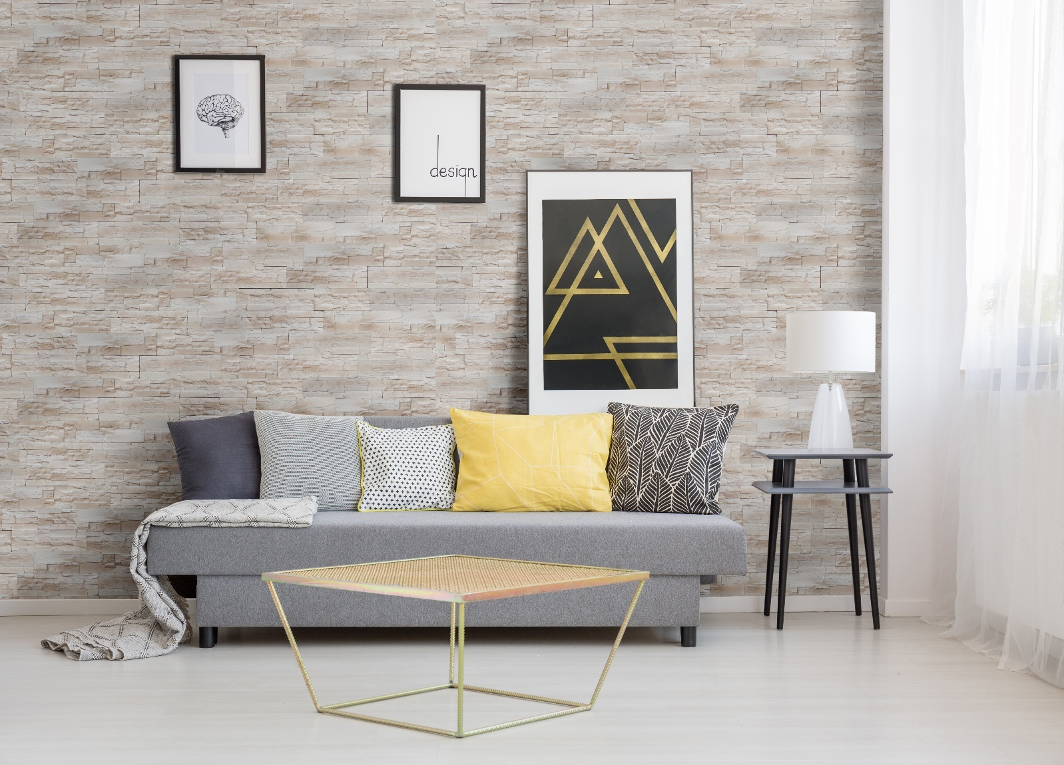

SPIS TREŚCI:
Nº1 INFORMACJE O PRODUKCIE

Nº2 SPECYFIKACJA PRODUKTU

Nº3 ZASTOSOWANIE

Nº4 WŁAŚCIWOŚCI UŻYTKOWE

Nº5 ZABUDOWA I MONTAŻ

Nº6 SKŁADOWANIE I TRANSPORT

Nº7 CZYSZCZENIE I KONSERWACJA

- INFORMACJE O PRODUKCIE Nº1
Betonowy kamień dekoracyjny o strukturze warstwowego łupka. Przeznaczony do stosowania na zewnątrz i wewnątrz pomieszczeń.
Warianty kolorystyczne: Olimpia 1, Olimpia 2, Olimpia 4, Olimpia 5, Olimpia Mat.
- SPECYFIKACJA PRODUKTU Nº2
Parametr | OLIMPIA 1 / 2 / 4 / 5 / MAT – Płytka | OLIMPIA 1 / 2 / 4 / 5 / MAT – Narożnik
Typ produktu | Betonowa płytka elewacyjna malowana | Betonowy narożnik elewacyjny malowany
Wymiary | 35 × 10 × 2,2 cm  25 x 10 x 2,2 cm | 35 × 10 × 2,2 cm (zestaw narożny)
Powierzchnia / długość opakowania | 0,47 m² | 1,3 mb
Ilość w opakowaniu | — | —
Waga opakowania | 12 kg | 12 kg
Materiał | Beton z pigmentami barwiącymi, powierzchniowo malowany | Beton z pigmentami barwiącymi, powierzchniowo malowany

DOSTĘPNE WERSJE KOLORYSTYCZNE

5903111059491 | Olimpia OL1 narożnik 1,30mb
5903111059293 | Olimpia OL2 narożnik 1,30mb
5903111051006 | Olimpia OL4 narożnik 1,30mb
5902409749335 | Olimpia 5 MAT narożnik 1,3 mb
5906067216260 | Olimpia MAT narożnik 1,3 mb EKOKOMPLEKS
5903111059507 | Olimpia OL1 płytka 0,47m2
5903111059286 | Olimpia OL2 płytka 0,47m2
5904067548848 | Olimpia OL4 płytka 0,47M2 EKOKOMPLEKS
5903111059996 | Olimpia OL4 płytka 0,47M2
5902409748918 | Olimpia 5 MAT płytka 0,47m2
5904067548855 | Olimpia MAT płytka 0,47m2 EKOKOMPLEKS
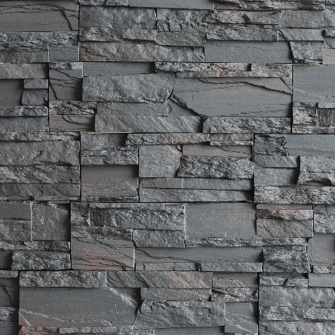
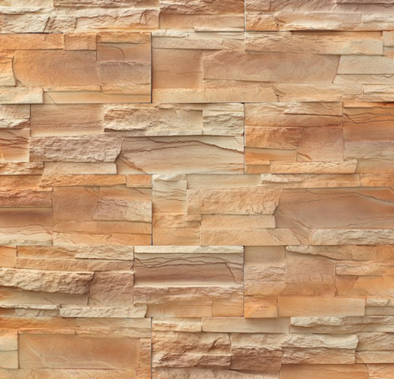
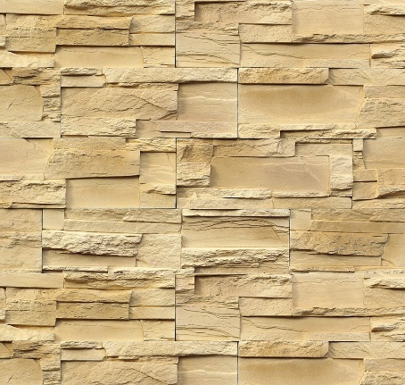

Rysunek 3 OLIMPIA MAT
Rysunek 2 OLIMPIA 2
Rysunek 1 OLIMPIA 1

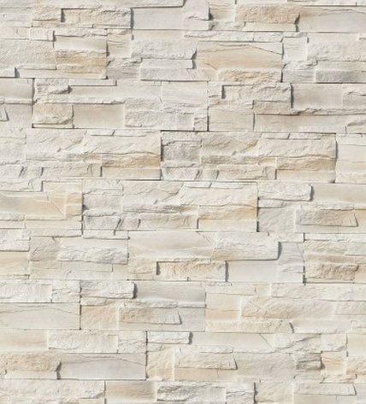
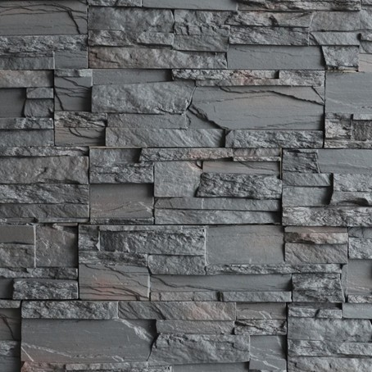

Rysunek 5 OLIMPIA 5
Rysunek 4 OLIMPIA 4
- ZASTOSOWANIE Nº3

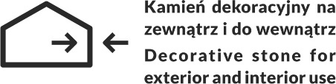
Betonowa elewacyjna okładzina ścienna imitująca naturalny kamień przeznaczona jest do dekorowania ścian zewnętrznych i wewnętrznych budynku.
- WŁAŚCIWOŚCI UŻYTKOWE Nº4
- Wytrzymałość na ściskanie: ≥ LC25/28
- Reakcja na ogień: Euroklasa A1
- Tolerancja wymiarowa: Klasa A
- Współczynnik przewodnictwa cieplnego λ10,dry:

P=50% – 1,08 W/(m*K)
P=90% – 1,19 W/(m*K)

- Nasiąkliwość: ≤ 6%
- Trwałość: odporne w normalnych warunkach użytkowania

Szczegółowe informacje dotyczące zgodności wyrobu znajdują się w Deklaracji Właściwości Użytkowych (DWU nr 1/2022-MAX-STONE) dostępnych na stronie producenta lub na żądanie.

- ZABUDOWA I MONTAŻ Nº5
przygotowanie powierzchni / przygotowanie produktu / montaż / potrzebne narzędzia

PRZYGOTOWANIE POWIERZCHNI
Podłoże powinno być czyste, suche, równe i nośne. Usunąć zabrudzenia, kurz, tłuszcz oraz luźne fragmenty starych powłok. W razie potrzeby zagruntować powierzchnię.

PRZYGOTOWANIE PRODUKTU
Płytki wyjąć z opakowania i ułożyć „na sucho”, aby wymieszać elementy z kilku paczek i uzyskać naturalny efekt.

MONTAŻ

- Rozplanować ułożenie płytek i narożników.
- Tylną stronę płytek oczyścić szczotką drucianą.
- Stosować elastyczny, mrozoodporny klej do płytek betonowych (MAXGLUE lub równoważny).
- Klej nanosić pacą zębatą, równomiernie na podłoże.
- Układać płytki z przesunięciem ok. ½ długości elementu.
- Dociskać równomiernie, usuwać nadmiar kleju.
- Cięcia wykonywać narzędziami z tarczą diamentową.
- Prace prowadzić w temperaturze od +10°C do +25°C.
- Po wyschnięciu kleju zaleca się impregnację preparatem MAX-ME.

POTRZEBNE NARZĘDZIA
- miara, ołówek, poziomica,
- paca zębata, kielnia,
- tarcza diamentowa,
- rękawice ochronne.
- SKŁADOWANIE I TRANSPORT Nº6
- Składować na paletach, w suchych i wentylowanych pomieszczeniach.
- Chronić przed wilgocią i zabrudzeniem.
- Transportować w oryginalnych opakowaniach, zabezpieczone folią.
- CZYSZCZENIE I KONSERWACJA Nº7

- Powierzchnię czyścić miękką szczotką lub wilgotną gąbką.
- Nie stosować agresywnych detergentów ani środków ściernych.
- W przypadku zabrudzeń używać łagodnych środków myjących.
- Zaleca się okresową impregnację dla ochrony koloru i ułatwienia czyszczenia.

